**KONDISI KEPEMILIKAN HAK CIPTA DAN PENGGUNAAN LISENSI TERBUKA PADA PENERBITAN ILMIAH DI INDONESIA**

Kontributor

Muhamad Ratodi (Relawan Jurnal Indonesia, UIN Sunan Ampel Surabaya)

Harsa (Creative Commons Indonesia)

(silahkan tambah bagi yang berminat berkontribusi)

**Dataset bisa diakses di: https://doi.org/10.6084/m9.figshare.11858229.v1**

# **Pendahuluan**

Undang-undang hak cipta dibuat dengan berbagai tujuan, diantaranya sebagai penghargaan atas para pencipta atas usaha kreatifitasnya, menyediakan insentif secara ekonomi dalam menuliskan dan menerbitkan karyanya, meningkatkan level pembelajaran, pendidikan dan ekosistem penelitian serta menyediakan perlindungan resmi bilamana terjadi kasus pelanggaran hukum. Dengan kata lain undang-undang hak cipta menciptakan keseimbangan antara penulis, penerbit dan semua pihak yang menggunakan dan mendistribusikan konten artikelnya (Harrington, 2017). Indonesia tidak dipungkiri menjadi salah satu negara di Asia Tenggara yang perkembangan publikasinya melaju pesat dalam kurun waktu satu dekade terakhir. Indonesia saat ini telah diakui sebagai negara dengan publikasi artikel Open Access (OA) terbesar di dunia (Noorden, 2019). Akan tetapi fenomena open access memunculkan issue besar terkait hak cipta, yakni yang dilema antara melindungi hak pemegang hak cipta dan tuntutan penyebarluasan ilmu secara terbuka (Dawson & Yang, 2016).

Kondisi ini kemudian direspon dengan terbentuknya Creative Commons (CC) di tahun 2001 untuk mempromosikan gerakan lisensi konten terbuka yang bertujuan untuk mendukung dan memungkinkan para pencipta, dalam hal ini penulis, mengizinkan pemakaian publik atas karyanya tanpa harus tergantung pada konsultan hukum atau harus melepas hak mereka ke dalam domain publik (Kreutzer, 2015). Lisensi terbuka Creative Commons juga menawarkan penjelasan dalam bahasa yang sederhana untuk menginformasikan penerima lisensi mengenai apa yang bisa mereka lakukan terhadap sebuah ciptaan, kewajiban yang harus mereka patuhi, dan hal apa saja yang tidak dapat mereka lakukan terhadap ciptaan tersebut (Muhammad & Budi, 2016)

Di Indonesia sendiri konten ciptaan berbasis teks (termasuk diantaranya artikel ilmiah) menjadi konten yang paling sering diakses dan disebarluaskan oleh pengguna internet (Fathoni, 2019). Pada sebuah riset yang dilakukan terhadap pengelola jurnal di salah satu universitas di Indonesia, menjelaskan bahwa lisensi terbuka *creative commons* memiliki peran yang strategis terkait perkembangan jurnal yang mereka kelola (Windiana & Arfa, 2016). Dari sini kemudian muncul pertanyaan mendasar tentang bagaimana sebenarnya peta penggunaan lisensi terbuka dan hak cipta pada jurnal yang terbit di Indonesia.

DOAJ digunakan sebagai sumber basis data penelitian dikarenakan lembaga ini bersifat independen dan nirlaba. Selain itu DOAJ menyediakan cakupan data jurnal yang cukup lengkap besar (lebih dari 1500 jurnal per 12 Februari 2020) dibandingkan dengan data yang disediakan juga secara terbuka oleh ASEAN Citaton Index (ACI) yang hanya berkisar 500an jurnal saja. Penelitian sebelumnya yang telah menggunakan basis data DOAJ diantaranya dilakukan oleh Tamizhchelvan & Dhanavandan (2014) yang mengkaji profil-profil jurnal di Asia Selatan, Morrison *et al*. (2015) yang fokus kepada penerapan *author publication charges* (APC’s) serta Irawan et al (2018) yang membahas era baru publikasi di Indonesia dengan fenomena *open access* nya. Artikel ini akan mencoba menyajikan peta sebaran penggunaan hak cipta dan lisensi terbuka pada jurnal jurnal OA di Indonesia

# **Metode**

Data diambil dari basis data DOAJ yang terbuka untuk diakses publik (www.doaj.org). Selain itu cakupan data DOAJ juga cukup besar dengan sekitar 1500an jurnal lebih . Data diambil pada sumber basis data DOA pada tanggal 13 februari 2020. Penyaringan data dilakuan dengan melihat kriteria asal negara penerbit yang berasal dari anggota negara ASEAN. Dari 14257 jurnal, diperoleh 1578 data jurnal. Cleansing data juga dilakukan untuk normalisasi data untuk kemudian diolah dan disajikan dengan bantuan grafik dan tabel

# **Hasil dan Diskusi**

## Kepemilikan hak cipta pada penerbit ilmiah di Indonesia

Hak cipta merupakan wujud pengakuan akan kekayaan intelektual di bidang sains, seni dan sastra yang memiliki peran strategis dalam mendukung pembangunan bangsa dan mempromosikan kesejahteraan umum (Larsson, 2014). Dalam konsepsi hukum, hak cipta adalah hak yang tidak berwujud untuk materi yang dapat dikontrol sebagai hak milik berdasarkan ketentuan Pasal 499 KUH Perdata,

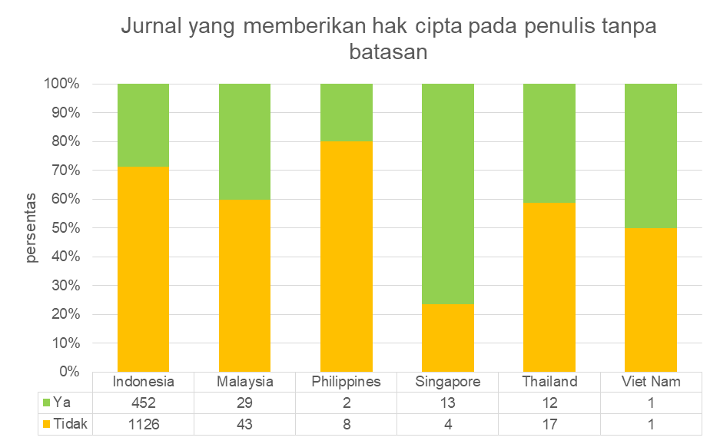

Gambar 1. Perbandingan jumlah penerbit yang memberikan hak cipta pada penulis di negara-negara ASEAN

Dari gambar 1 terlihat bahwa sebagian besar penerbit-penerbit di negara di ASEAN, kecuali Singapura, memegang hak cipta atas artikel-artikel yang terbit dan memberlakukan batasan-batasan bagi penulis dalam mendistribusikan karyanya. Bila ditelaah lagi kondisi sebaran kepemilikan hak cipta di Indonesia dapat dilihat pada tabel 1 berikut ini

Tabel 1. Distribusi sebaran kepemilikan hak cipta pada jurnal-jurnal di Indonesia berdasarkan zona waktu

|  |  |  |  |  |  |  |
| --- | --- | --- | --- | --- | --- | --- |
| Kepemilikan Hak Cipta | Barat | | Tengah | | Timur | |
| Jml | % | Jml | % | Jml | % |
| Penerbit | 839 | 68,1 | 66 | 65,3 | 4 | 80,0 |
| Penulis | 393 | 31,9 | 35 | 34,7 | 1 | 20,0 |
| Total | 1232 | 100,0 | 101 | 100,0 | 5 | 100,0 |

Sumber: analisis data, 2020

Dari tabel 1 terlihat bahwa mayoritas jurnal yang terindeks di DOAJ merupakan jurnal yang berada di zona waktu Indonesia bagian barat (92,1%), sedangkan terkait kepemilikan hak cipta, secara persentase, semua zona waktu menunjukkan kecenderungan untuk menyerahkan hak cipta artikelnya kepada penerbit. Kondisi ini dalam sudut pandang penerbit dianggap sebagai bentuk perlindungan terhadap konten publikasi (Hugenholtz, 2000). Akan tetapi seperti yang dinyatakan oleh (Rapple, 2017) bahwasanya dalam banyak kasus penulis cenderung akan mengikuti ketentuan yang ditetapkan oleh penerbitan, termasuk hak cipta, tanpa melakukan penelaah secara mendalam kepada ketentuan itu sendiri. Penulis semata-mata menyerahkan hak cipta pada jurnal hanya agar naskah mereka dapat diproses, walaupun sebenarnya bisa saja mereka tidak senang akan kondisi tersebut (Lee, 2017). Hal ini diperkuat oleh temuan oleh tim Creative Common Indonesia yang menyatakan bahwa secara umum tingkat pengetahuan pengguna internet di Indonesia terkait hak cipta masih relatif rendah baik di Indonesia bagian barat, tengan maupun timur (Fathoni, 2019). Rendahnya pengetahuan ini ditenggarai ketimpangan akses informasi antara Indonesia barat dan timur, atau yang dikenal sebagai *digital divide* (Tahir, 2013).

Kegagalan memahami konsep hak cipta dengan segala perkembangannya akan mengancam yang disebut oleh (Hugenholtz, 2000) sebagai kebebasan komunikasi ilmiah. Bagi para pemegang hak cipta, dalam hal ini para penerbit, mengizinkan para penulis dan pembaca membuat karya turunan dari artikel originalnya dengan lisensi CC menjadi lebih penting dan realistis daripada harus memegang secara ekslusif hak cipta dengan model tradisional sesuai dengan hukum yang berlaku (Kim, 2007). Untuk itu penerbit seharusnya mulai melonggarkan kontrolnya atas hak cipta dan mengembalikan porsi yang lebih besar kepada para penulis, sehingga dapat menstimulus perkembangan riset secara lebih terbuka dan luas (Dodds, 2018).

## **Hak Cipta versus APC’s**

Tabel 2. Perbandingan antara tipe kepemilikan hak cipta dan APC’s pada jurnal di Indonesia berdasarkan zona waktu

|  |  |  |  |  |
| --- | --- | --- | --- | --- |
| **Pemegang Hak Cipta** | **APC's** | **Barat** | **Tengah** | **Timur** |
| Penerbit | gratis | 566 | 51 | 4 |
| berbayar | 273 | 15 |  |
| Penulis | gratis | 285 | 25 | 1 |
| berbayar | 108 | 10 |  |

Baik hak cipta oleh penerbit maupun oleh penerbit, ke duanya didominasi oleh penerbit yang tidak memberlakukan APC. Hal ini terjadi dikarenakan model pendanaan publikasi di Indonesia cukuplah unik karena sebagian besar operasionalnya didukung oleh anggaran lembaga atau institusi (Irawan et al., 2018). Jumlah penerbit yang menerapkan APC dan memegang hak cipta pun cukup banyak, yakni 288 penerbit di seluruh Indonesia. Hal ini dapat dimaknai sebagai bentuk kendali penuh penerbit atas proses bisnisnya walaupun menganut sistem OA dan yang disebut oleh Hagner (2018) sebagai bentuk kapitalisme akademik. Karena di Indonesia pendanaan tidak menjadi isu krusial dalam dunia publikasi, maka sejatinya isu hak cipta dan kebijakan lisensi dapat menjadi salah satu pertimbangan bagi seorang peneliti dalam memutuskan di jurnal mana artikelnya akan diterbitkan. Akan tetapi, faktor yang mempengaruhi keputusan tersebut nampaknya masih didominasi oleh kesesuaian dengan lingkup keilmuan, kualitas/faktor dampak serta kecepatan penelaah dan publikasi (Solomon & Björk, 2012).

## **Penerapan Lisensi Terbuka pada Penerbit Ilmiah Indonesia**

Proses duplikasi digital akan terus berkembang secara harmonis dengan perkembangan iptek, sehingga proses pengawasan, pencegahan dan pengendalian proses duplikasi harus dilakukan dengan pendekatan teknologi digital juga (Widijowati, 2017). Salah satu respon terhadap kondisi ini adalah muncul gerakan Lisensi terbuka, dengan salah satunya yang umum digunakan adalah lisensi Creative Commons (Creative Commons, 2019). Creative Commons sendiri terdiri dari empat elemen yang meliputi Attrribution (BY), ShareAlike (SA), NonCommercial (NC) dan Non Derivates(ND). Kombinasi ke empat elemen tersebut akan membentuk enam tipe lisensi, yakni: Attribution (CC BY), Attribution ShareAlike (CC BY-SA), Attribution-NoDerivatives (CC BY-ND), Attribution-NonCommercial (CC BY-NC), Attribution-NonCommercial-ShareAlike (CC BY-NC-SA) dan Attribution-NonCommercial-NoDerivs (CC BY-NC-ND) (Leeuw, 2012). Pada gambar 2 disajikan sebaran penggunaan jenis lisensi terbuka Creative Commons pada jurnal-jurnal di negara ASEAN

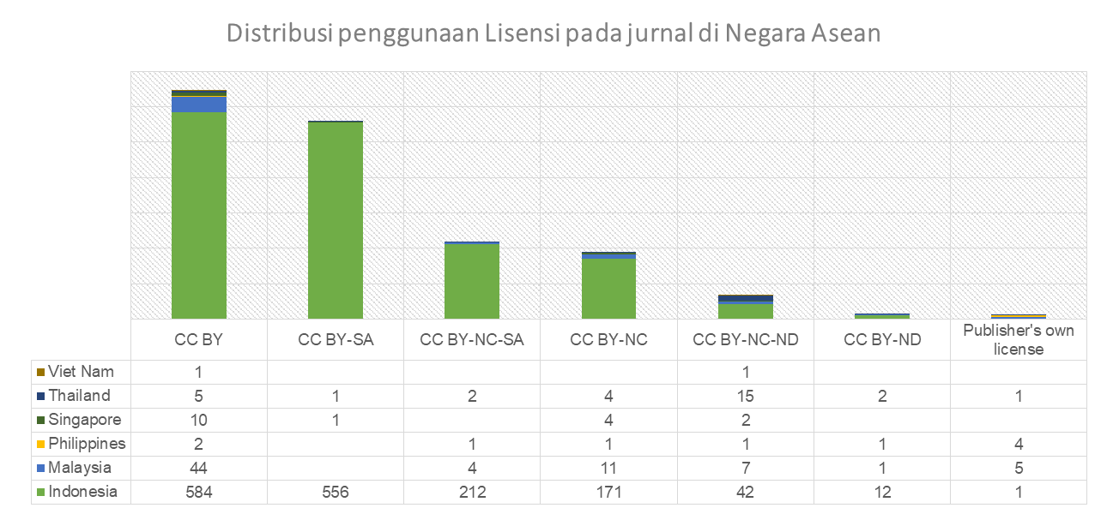

Gambar 2. Sebaran penggunaan berbagai jenis tipe lisensi terbuka CC di negara ASEAN

Dari gambar 2 terlihat bahwa lisensi Creative Commons Attributin (CC BY) menjadi jenis lisensi yang paling banyak digunakan di penerbit-penerbit ASEAN, khususnya di Indonesia, diikuti dengan lisensi CC BY-SA dan CC BY-NC-SA. Untuk detail sebaran lisensi berdasarkan zona waktu di Indonesia dapat dilihat pada tabel 3

Tabel 3. Distribusi sebaran lisensi terbuka di Indonesia berdasarkan zona waktu

|  |  |  |  |  |  |  |
| --- | --- | --- | --- | --- | --- | --- |
| **Tipe Lisensi / Zona Waktu** | **Barat** | | **Tengah** | | **Timur** | |
| **Jml** | **%** | **Jml** | **%** | **Jml** | **%** |
| CC BY | 366 | 29,7 | 45 | 44,6 | 2 | 40,0 |
| CC BY-SA | 486 | 39,4 | 35 | 34,7 |  | 0,0 |
| CC BY-NC | 150 | 12,2 | 10 | 9,9 | 1 | 20,0 |
| CC BY-ND | 7 | 0,6 | 1 | 1,0 |  | 0,0 |
| CC BY-NC-SA | 185 | 15,0 | 8 | 7,9 | 2 | 40,0 |
| CC BY-NC-ND | 38 | 3,1 | 2 | 2,0 |  | 0,0 |
| Total | 1232 | 100,0 | 101 | 100,0 | 5 | 100,0 |

Sumber: analisis data, 2020

Dari tabel 3 terlihat bahwa di Indonesia bagian barat, pengelola jurnal cenderung menggunakan lisensi CC BY-SA untuk artikel-artikel terbitannya, sedangkan di bagian tengah Indonesia didominasi oleh lisensi CC BY. Lisensi terbuka mejadi salah satu tools direkomendasikan untuk terlaksananya sumber daya pendidikan terbuka (Open Education Resources/OER)., yang berimbas kepada peningkatan kualitas pendidikan di suatu negara (Chuma-Okoro, 2013; Park, 2016). Untuk itu pemerataan informasi tekait lisensi ke penjuru Indonesia menjadi satu keharusan dan hal ini akan terwujud hambatan infrastruktur teknologi dapat diatasi (Tahir, 2013)

## **Lisensi vs Hak Cipta**

Tabel 4. Distribusi lisensi vs Hak cipta pada penerbit ilmiah di Indonesia berdasarkan zona waktu

|  |  |  |  |
| --- | --- | --- | --- |
| **Zona Waktu** | **Tipe Lisensi** | **Kepemilikan Hak Cipt** | |
| **Penerbit** | **Penulis** |
| Barat | CC BY | 258 | 108 |
| CC BY-SA | 336 | 150 |
| CC BY-NC | 95 | 55 |
| CC BY-ND | 6 | 1 |
| CC BY-NC-SA | 115 | 70 |
| CC BY-NC-ND | 29 | 9 |
| Tengah | CC BY | 32 | 13 |
| CC BY-SA | 24 | 11 |
| CC BY-NC | 3 | 7 |
| CC BY-ND | | 1 |
| CC BY-NC-SA | 5 | 3 |
| CC BY-NC-ND | 2 |  |
| Timur | CC BY | 2 |  |
| CC BY-NC | 1 |  |
| CC BY-NC-SA | 1 | 1 |

# **Ucapan terimakasih**

Ucapan terimakasih kami ucapkan kepada Directory of Open Access journal dan Creative Commons Indonesia

# **Kesimpulan**

Indonesia menjadi negara dengan jumlah penerbit terbesar dibandingkan dengan negara-negara ASEAN lainnya. Penerbit di Indonesiapun cenderung menerapkan pemindahan hak cipta karya ilmiahnya dari penulis ke penerbit. Akan tetapi dilain sisi penerbit di Indonesia juga sebagian besar telah mengadopsi lisensi CC BY dan CC BY-SA yang notabenenya dianggap sebagai lisensi yang cukup bebas dan sesuai dengan prinsip-prinsip keterbukaan. Kondisi ini tentuya bisa menjadi indikasi masifnya perkembangan lisensi terbuka di Indonesia. Akan tetapi layak untuk ditelaah kembali, apakah fenomenan ini terjadi akibat wawasan penerbit terkait isu penyebarluasan konten secara terbuka ayng sudah cukup baik? Atau memang karena kurangnya pemahaman penerbit akan jenis lisensi yang dipilih untuk media publikasinya?

(monggo ditambah)

Keterbatasan artikel ini terletak pada jurnal yang ditelaah hanya jurnal-jurnal yang terindeks DOAJ saja, padahal jika merujuk kepada laman SINTA (<http://sinta2.ristekdikti.go.id/journals>) terdapat 4608 jurnal ilmiah yang terakreditasi per 13 februari 2020, dan terdapat sekitar 19.535 jurnal online di Indonesia (<http://issn.pdii.lipi.go.id/>).

# Bibliografi

Chuma-Okoro, H. (2013). *Importance of Creative Commons Licensing and the Creative Commons Movement to Open Education Resources Initiatives in Nigeria* [Working Paper]. http://oasis.col.org/handle/11599/1826

Creative Commons. (2019). *Creative Commons for Educators and Librarians*. American Library Association.

Dawson, P. H., & Yang, S. Q. (2016). *Institutional Repositories, Open Access and Copyright: What Are the Practices and Implications?* [Journal article (Paginated)]. Science & Technology Libraries. http://eprints.rclis.org/32654/

Dodds, F. (2018). The changing copyright landscape in academic publishing. *Learned Publishing*, *31*(3), 270–275. https://doi.org/10.1002/leap.1157

Fathoni, H. (2019). *Laporan Survei Pengetahuan Hak Cipta dan Lisensi Creative Commons (Desember 2017-Desember 2018)*. Creative Commons Indonesia. https://doi.org/10.6084/m9.figshare.9436631.v1

Hagner, M. (2018). Open access, data capitalism and academic publishing. *Swiss Medical Weekly*, *148*, w14600. https://doi.org/10.3929/ethz-b-000281970

Harrington, R. (2017, February 7). *The Value of Copyright: A Publisher’s Perspective*. The Scholarly Kitchen. https://scholarlykitchen.sspnet.org/2017/02/07/the-value-of-copyright-a-publishers-perspective/

Hugenholtz, P. B. (2000). Copyright vs. Freedom of scientific communication. *Learned Publishing*, *13*(2), 77–81. https://doi.org/10.1087/09531510050145380

Irawan, D. E., Abraham, J., Multazam, M. T., Rachmi, C. N., Mulyaningsih, I., Viridi, S., Mukti, R. R., Djamal, M., & Puradimaja, D. J. (2018). Era baru publikasi di Indonesia: Status jurnal open access di Directory of Open Access Journal (DOAJ). *Berkala Ilmu Perpustakaan Dan Informasi*, *14*(2), 133–147. https://doi.org/10.22146/bip.32920

Kim, M. (2007). The Creative Commons and Copyright Protection in the Digital Era: Uses of Creative Commons Licenses. *Journal of Computer-Mediated Communication*, *13*(1), 187–209. https://doi.org/10.1111/j.1083-6101.2007.00392.x

Kreutzer, T. (2015). *Konten Terbuka—Pedoman Praktis Penggunaan Lisensi Creative Commons*. Perkumpulan Wikimedia Indonesia.

Larsson, S. (2014). Karl Renner and (Intellectual) Property—How Cognitive Theory Can Enrich a Sociolegal Analysis of Contemporary Copyright. *Law & Society Review*, *48*(1), 3–33. https://doi.org/10.1111/lasr.12057

Lee, N. (2017). *A broken model* [Web log post]. Research Information. https://www.researchinformation.info/interview/broken-model

Leeuw, E. (2012). *The Creative Commons License: Is Validity Enough? A Review of Liability and Enforceability in Creative Commons Licensing* (SSRN Scholarly Paper ID 2328989). Social Science Research Network. https://papers.ssrn.com/abstract=2328989

Morrison, H., Salhab, J., Calvé-Genest, A., & Horava, T. (2015). Open Access Article Processing Charges: DOAJ Survey May 2014. *Publications*, *3*(1), 1–16. https://doi.org/10.3390/publications3010001

Muhammad, J. R., & Budi, S. (2016). *Creative Commons License (Lisensi Kreatifitas Bersama) Sebagai Upaya Perlindungan Hak Cipta Pada Media Internet di Tinjau dari Undang-undang Nomor 28 Tahun 2014 Tentang Hak Cipta* [Masters, Universitas Diponegoro]. http://eprints.undip.ac.id/69824/

Noorden, R. V. (2019). Indonesia tops open-access publishing charts. *Nature*. https://doi.org/10.1038/d41586-019-01536-5

Park, J. (2016, May 4). *What Is Creative Commons and Why Does It Matter?* Common Sense Education. https://www.commonsense.org/education/articles/what-is-creative-commons-and-why-does-it-matter

Rapple, C. (2017, April 7). *Updated Figures on the Scale and Nature of Researchers’ Use of Scholarly Collaboration Networks*. The Scholarly Kitchen. https://scholarlykitchen.sspnet.org/2017/04/07/updated-figures-scale-nature-researchers-use-scholarly-collaboration-networks/

Solomon, D. J., & Björk, B.-C. (2012). Publication fees in open access publishing: Sources of funding and factors influencing choice of journal. *Journal of the American Society for Information Science and Technology*, *63*(1), 98–107. https://doi.org/10.1002/asi.21660

Tahir, H. (2013). ‘NOUVEAU INFORMATION POOR’ DALAM PERADABAN GELOMBANG KETIGA (Fenomena Masyarakat Miskin Informasi di Kawasan Timur Indonesia). *Profetik: Jurnal Komunikasi*, *6*(1). http://202.0.92.5/isoshum/profetik/article/view/1179

Tamizhchelvan, M., & Dhanavandan, S. (2014). A Study on Open Access Journals from South Asian Countries registered in DOAJ | International Research. *International Research: Journal of Library & Information Science*, *4*(3), 443–456.

Widijowati, D. (2017). Flexibility Protection of Copyright in Indonesia. *The Southeast Asia Law Journal*, *1*(2), 55–62. https://doi.org/10.31479/salj.v1i2.7

Windiana, L., & Arfa, M. (2016). Pengetahuan Konsep Lisensi Creative Commons dan Open Access di Kalangan Pengelola Situs E-Journal Fakultas Teknik Universitas Diponegoro. *Jurnal Ilmu Perpustakaan*, *5*(4), 201–210.